FOLLETO MISA CON NENOS

12 de novembro 2023
ORDINARIO-32º-A
Día da Igrexa Diocesana
Mateo 25, 1-13: “Que chega o esposo,
saíde ao seu encontro!”.
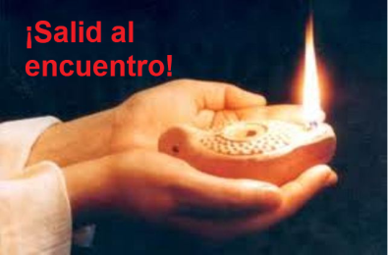
- MONICIÓN DE ENTRADA

Irmáns e irmás: Reunímonos este domingo 32º do tempo ordinario invitados por Xesús á festa da eucaristía. As lecturas deste día chámannos atoparnos con Xesús pero necesitamos acudir coa lámpada da fe acesa e que a enchamos na oración e na eucaristía dominical.
Hoxe a Igrexa celebra o día de la Igrexa diocesana. Todas as comunidades parroquiais formamos unha gran familia, a diocese de …., á fronte da cal se atopa o bispo D. … Hoxe lembramos que pertencemos a unha comunidade cristiá que fai un gran labor na sociedade, que somos membros dunha gran familia. E agradecemos o tempo, as calidades, a oración e ao apoio económico de tantas persoas.

SAÚDO DO SACERDOTE: No nome do Pai...
Que o Señor, que nos chama á súa festa coas lámpadas cheas, estea con todos vós.

2. SÚPLICAS DE PERDÓN

Sacerdote: Recoñecemos os nosos pecados e pedimos perdón.

• Catequista: Porque contigo a vida é unha festa, un banquete no que sentimos a túa presenza e o teu amor. Señor, ten piedade de nós.

• Neno/Nena: Porque necesitamos cargar a lámpada da nosa fe na oración e na eucaristía. Cristo, ten piedade de nós.

• Pais: Porque algúns viven de costas a Deus e esquécense da graza recibida no bautismo. Señor, ten piedade de nós

Sacerdote: Que o Deus do amor e do perdón, teña misericordia de nós, perdoe os nosos pecados e lévenos á vida eterna.

- MONICIÓN Á PALABRA DE DEUS
Nas lecturas destes tres últimos domingos do tempo ordinario Xesús fálanos do final dos tempos e de tres actitudes importantes para movernos na vida: estar vixiantes, coidar os talentos e vivir o protocolo do amor fraterno. O evanxeo de hoxe ensínanos a velar, estar atentos e preparados para o encontro con Xesús. A primeira lectura dinos que a forma de estar atentos é ter a sabedoría de Deus, é dicir, ter na vida unha actitude prudente e sensata. S. Paulo lémbranos a vida que nos espera despois da morte.

LECTURAS
SABEDORÍA 6, 1-12: Quen busca a sabedoría atópaa.

Radiante e inmarcescible é a sabedoría, vena con facilidade os que a aman e quen a busca atopan. Adiántase en manifestarse aos que a desexan. Quen madruga por ela non se cansa, pois atópaa sentada á súa porta. Meditar sobre ela é prudencia consumada e o que vela por ela axiña se ve libre de preocupacións. Pois ela mesma vai dun lado a outro buscando os que son dignos dela; abórdaos benigna polos camiños e sáelles ao encontro en cada pensamento. Palabra do Señor.

SALMO 62: R/.

A miña alma está sedenta de ti, Señor, meu Deus. mío.

1ª TESALONICENSES 4,13-18: Deus levará con El, por medio de Xesús, aos que morreron.

MATEO 25,1-13: Que chega o esposo, saíde ao seu encontro!

Narrador: Naquel tempo, díxolles Xesús aos seus discípulos esta parábola:
Xesús: «Parecerase o reino dos ceos a dez virxes que tomaron as súas lámpadas e saíron ao encontro do esposo. Cinco delas eran necias e cinco eran prudentes. As necias, ao tomar as lámpadas, non se proveron de aceite; en cambio, as prudentes levaron aceiteiras de aceite coas lámpadas. O esposo tardaba, entroulles sono a todas e durmíronse. A medianoite oíuse unha voz:
Voz: “Que chega o esposo, saíde ao seu encontro!”.
Narrador: Entón espertáronse todas aquelas virxes e puxéronse a preparar as súas lámpadas. E as necias dixeron ás prudentes:
Necias: -“Dádenos do voso aceite, que se nos apagan as lámpadas”.
Narrador: Pero as prudentes contestaron:
Prudentes: -“Polo si ou polo non hai bastante para vós e nós, mellor é que vaiades á tenda e comprédesvolo”.
Narrador: Mentres ían compralo, chegou o esposo, e as que estaban preparadas entraron con el ao banquete de vodas, e pechouse a porta. Máis tarde chegaron tamén as outras virxes, dicindo:
Necias: -Señor, señor, ábrenos.
Xesús: Pero el respondeu:
Noivo: -“En verdade dígovos que non vos coñezo”.
Xesús: Polo tanto, velade, porque non sabedes o día nin a hora».
Palabra do Señor.

(Narrador-Xesús-Voz-Necias-Prudentes-Noivo).

4.- ORACIÓN DOS FIEIS

Sacerdote: Sabemos que Deus sempre acolle a oración dos que acudimos a el con confianza. Digámoslle:

-Enche as nosas lámpadas, Señor.

1.- Pola Igrexa, para que nos regale a Deus que é festa, proximidade, amizade, alegría e encontro. Oremos.

2.- Para que cada domingo acudamos á nosa comunidade para conectarnos a Xesús na oración e na eucaristía. Oremos.

3.- Para que o encontro con Cristo cada domingo nos encha de luz para iluminar a nosa familia e a sociedade. Oremos.

4.- Por nós, para que ao final das nosas vidas nos atopemos coas lámpadas acesas e o corazón preparado para irnos con Xesús. Oremos.

5.- Pola nosa igrexa diocesana de..…………., polo noso bispo … e por todas as actividades pastorais que realizamos. Oremos.

6.- Por toda a sociedade para que valore as actividades sociais e pastorais que a Igrexa realiza na educación, coidado dos maiores, traballo de Cáritas e compromiso no terceiro mundo. Oremos.

Sacerdote: Grazas, Señor, por tantas persoas que realizan tantos labores na nosa comunidade. Por XCNS.

COLECTA IGREXA DIOCESANA: A colecta de hoxe, destínase a apoiar a Igrexa Diocesana no seu servizo ao Evanxeo. Moitas grazas pola vosa colaboración.

5. PROCESIÓN DE OFRENDAS (escollemos algunhas)

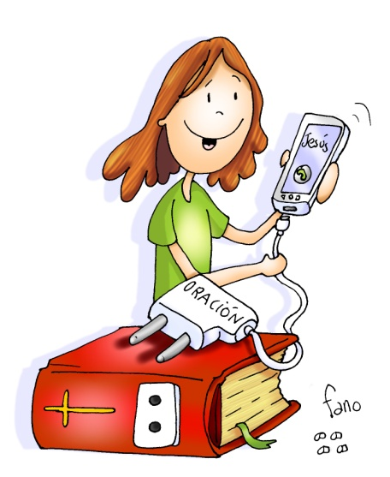
- MÓVIL CON SU CARGADOR:
Co móbil estamos atentos ás chamadas e mensaxes que recibimos, pero ás veces quedamos sen batería e recibimos chamadas perdidas. Xesús, non nos queremos perder a túa chamadas nunca, queremos ser os teus amigos, vivir atentos a ti, á túa Palabra, pois es quen máis nos importa.

-UNHA BATERÍA OU UNHAS PILAS:

Xesús, queremos vivir permanentemente conectados a ti. Axúdanos a cargar as pilas da fe, do teu amor, na oración constante en familia, cos nosos amigos, coa comunidade.

-UNHA CANDEA ACESA:

Xesús, todos os que vimos a misa cada domingo queremos ser como pequenas ver que alumen nas nosas familias, na nosa sociedade, testemuñas da Luz que es ti.

-PAN E VIÑO:
Cada domingo participamos na festa que nos preparas na Eucaristía. Esta celebración é un adianto da festa grande que nos tes preparado no ceo. Limpa os nosos ollos e o noso corazón para que ao comulgarche fagámosche a nosa vida e a nosa forza.

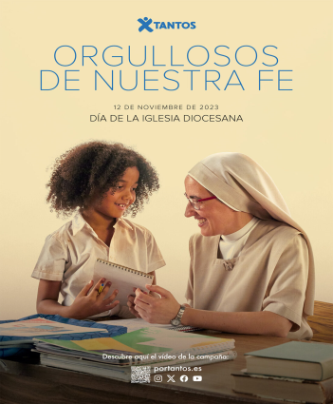
ORGULLOSOS DA NOSA FE
-Máis de 22 mil parroquias ao servizo da sociedade.
-Máis de 4 millóns de persoas atendidas en centros asistenciais.
-Máis de 40 millóns de horas dedicada por sacerdotes, voluntarios e segrares.
-Máis de 10 mil misioneiros nos cinco continentes.

Hoxe RECORDAMOS que pertencemos a unha comunidade cristiá que fai un gran labor na sociedade, SOMOS MEMBROS DUNHA GRAN FAMILIA.
E AGRADECEMOS o tempo, as calidades, a oración e o apoio económico de tantos.

6.- ORACIÓN DE GRAZAS

FELIZ DOMINGO,
DÍA do SEÑOR
Enche a miña lámpada
Xesús, hoxe queremos darche grazas por todo o que no evanxeo nos ensinaches.
Como aquelas cinco doncelas sabias e prudentes, queremos estar sempre coa lámpada da oración acesa para saír ao teu encontro e gozar da festa que é estar contigo, compartindo todo o que nos pasa.
Enche a lámpada da nosa fe co aceite da oración asidua, coidada, sos ou en familia, que nos conecta a ti para iluminar o noso mundo.
Xesús, carga a nosa vida de sensatez e prudencia, de sabedoría para enfrontarnos ás dificultades sen perder o sentido común, a alegría e a esperanza.
Pedimos por tantas persoas que, como aquelas cinco doncelas, desanímanse, non se cren de verdade que vés ao noso encontro e se deixan levar polo sono, a preguiza ou a falta de fe.
E que lembremos sempre que para manter a lámpada da oración e da fe necesitamos da comunidade, da igrexa diocesana que nos ofrece grupos de formación e catequese, celebracións da fe e grupos para canalizar o noso compromiso social.
Guía, Señor, ao noso bispo D. … para que nos guíe na fe e unha aos seguidores de Xesús na nosa diocese de N. … E que sempre nos sintamos “orgullosos da nosa fe”.
.

Te lo pedimos con María, reina de las Misiones. Amén.

